**Atmosfæriske CO2 målinger mellom 1826 og 1960.**

**Av Espen Andre Røinaas, biokjemiker, Lektor, 2023**

**Analyse av mengden CO2 i atmosfæren ble gjort fra tidlig på 1800-tallet ved hjelp av kjemiske metoder. Nye og bedre metoder ble utviklet i løpet av århundret. Måleserier som viste daglige og årlige variasjoner, ble publisert allerede i 1830. Målingene viste at mengden CO2 varierte mye, avhengig av vær og vind og hva som vokste i området. Variasjoner med høyde ble også undersøkt, ved måling i Alpene, i høye master, ved ballongstigninger (Andrée) og ved prøver tatt fra fly i det neste århundre.**

**Rundt 1938 ble en metode basert på absorpsjon av infrarød stråling tatt i bruk. Det er mer presist, og i 1958 startet kontinuerlige målinger fra Mauna Loa-observatoriet på Hawaii (3400 m.o.s.) som viser at mengden CO2 i atmosfæren øker.**

**En tysk forsker, Ernst-Georg Beck, har gjennomgått 979 publikasjoner og funnet mer enn 200 000 kjemiske luftanalyser som han har studert nærmere. Ca. 100 000 målinger hadde tilleggsinformasjon som gjorde ham i stand til å bruke målingene til å beregne atmosfæriske CO2-mengder så langt tilbake som i 1826. Han fant at etter et kraftig regnvær og etter sterk vind er atmosfæren godt blandet og målinger ved bakken viser nesten det samme som høyt oppe i atmosfæren. Særlig fant han gode målinger fra stasjoner ved sjøen eller på fjellstasjoner.**

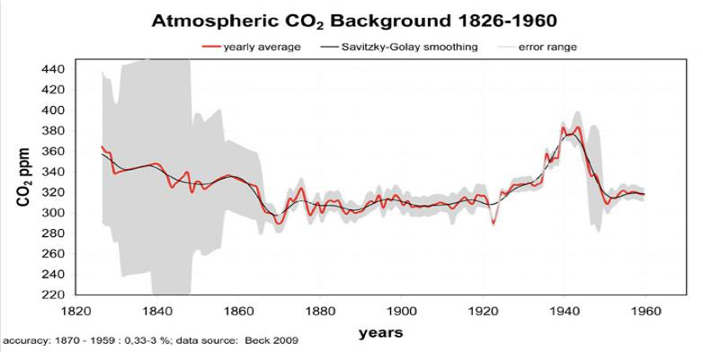

**Atmosfærisk CO2-bakgrunnsnivå 1826–1960 estimert fra kjemiske analyser. Den røde linjen viser årlige verdier, den svarte er en jevnet kurve. Gråsone er estimert usikkerhet. Mengden CO2 er så liten at den utgjør mellom 300 og 400 deler per million (0,03 til 0,04 %) av gassene i atmosfæren (Beck 2022).**

**De høye CO2-verdiene mellom 1930 og 1950 er basert på 25 undersøkelser på like mange steder. Totalt ble det analysert over 60 000 prøver i denne perioden. De fleste i Nord-Europa.**

|  |  |
| --- | --- |
|  |  |
| **Mellom 1800 og 1960 ble det gjennomført 901 målinger av CO2-nivået i luften nært bakkenivå. Disse målingene ble fordelt over ulike geografiske områder, men de fleste av dem ble gjort på den nordlige halvkule. Omtrent tre fjerdedeler av målingene ble utført mellom 40 og 80 grader nordlig bredde, og omtrent halvparten av dem ble gjort over havområder eller langs kystlinjen.** | **Antall prøver per år.**  **1939 – 40: 24039 målinger**  **1950 – 51: 19712 målinger** |

**Artikkel**

* Ernst-Georg Beck 2022, Reconstruction of Atmospheric CO2 Background Levels since 1826 from Direct Measurements near Ground, Science of Climate Change, 2, 148-211.